**Cahier d’écriture de**

**Prénom**

**Prénom**

**Nom**

**Nom**

**CE1 – 2022-2023**

**Ecole XXXXXX de**

**Ville**

**Ville**

Ville

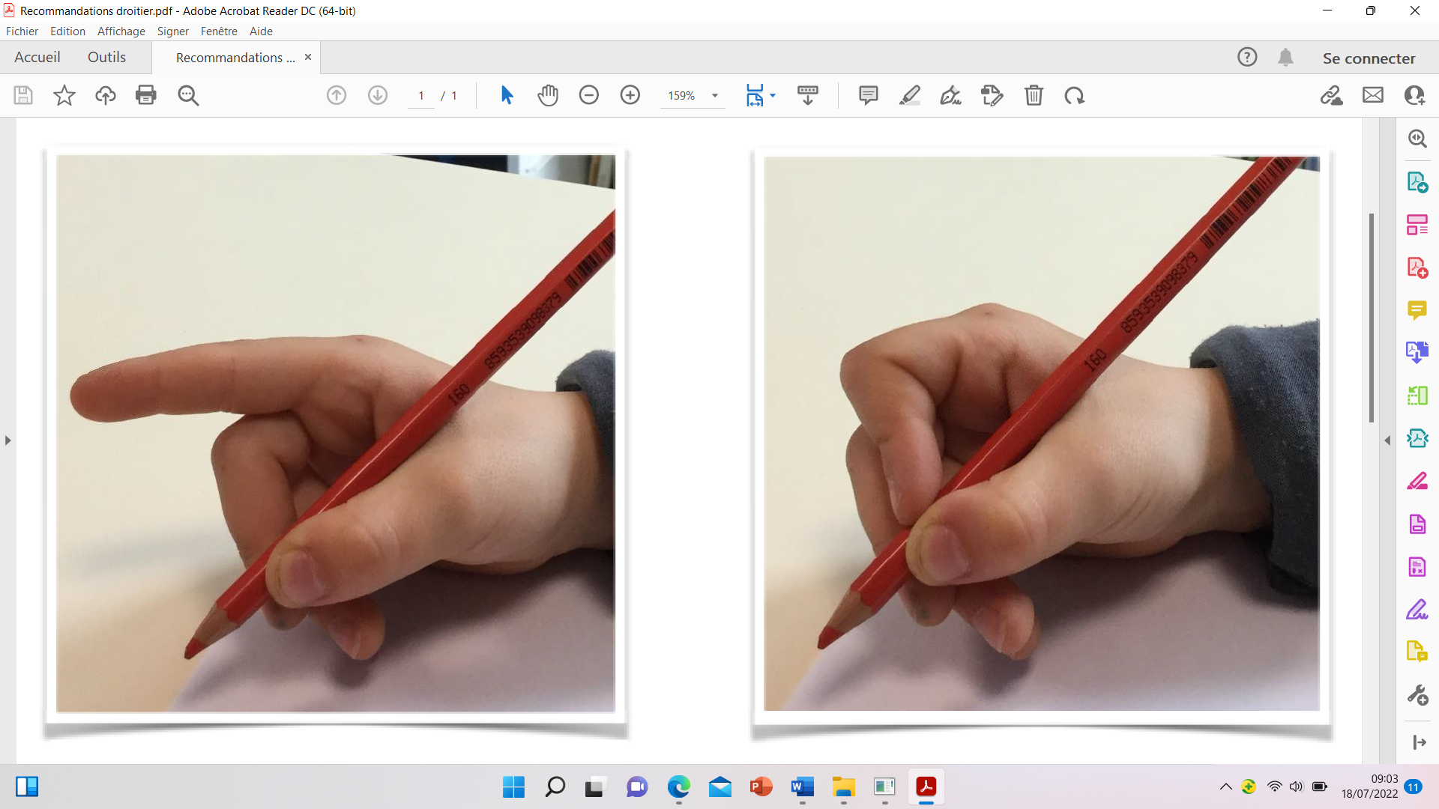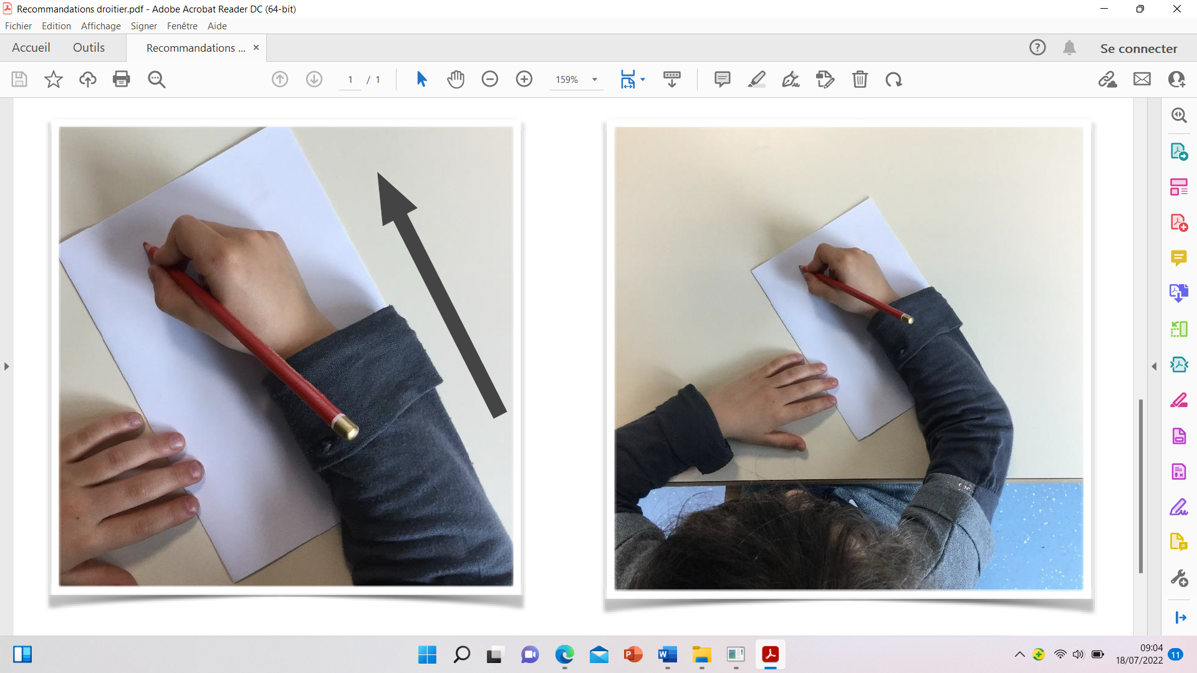

Images : [www.graphoeducation.fr](http://www.graphoeducation.fr)

Police : [www.jeanboyault.fr/belle-allure/](http://www.jeanboyault.fr/belle-allure/)

Conception : Les docs d’Estelle